Module EMILE CP
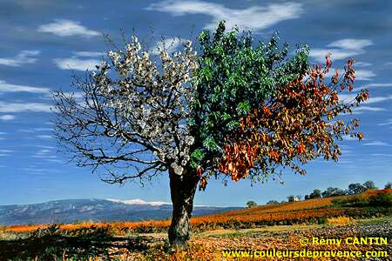
La météo et les saisons

Objectifs :
- Se familiariser avec le thermomètre
- Etre capable d’observer et exprimer le temps qu’il fait

Compétences :
- Etre capable de caractériser les 4 saisons : description, représentation et manifestations de la vie

Matériel :
- thermomètres
- fiches par saisons + panneau mural
- flashcard vêtements

Séance 0 : Découverte du vocabulaire
Objectif : Apprendre le vocabulaire technique. Hot warm cold
In, out, inside, outside, thermometer, up, down
Soleil, nuage, brouillard, pluie, vent, tempête, orage, Le ciel
4 saisons, mois, arbre, vêtements

Séance 1 : le thermomètre
Compétences : Constater des variations de température par lecture d’un thermomètre
- 2 thermomètres : 1 à l’extérieur, 1 à l’intérieur - Observation – schématisation sur un dessin préparé
- On inter change les thermomètres - Observation – schématisation sur un dessin préparé
- Conclusion : s’il fait chaud à l’extérieur le th extérieur est plus haut que l’intérieur
TE : Schéma de l’expérience

Séance 2 : Le temps qu’il fait – la météo
Compétences : Etre capable d’observer et de schématiser le temps qu’il fait
Observation d’images + schéma :

- beau temps (soleil)
- paysage enneigé (ooo)
- tempête ( ///)
- temps pluvieux
- brouillard
- ciel mitigé
- orage
- ciel nuageux sans pluie

Feuille pliée en 8 : faire dessiner le temps dans la case représenté par l’image montrée par l’enseignant.
TE: Feuille pliée en 8

Séance 3 : Les saisons de l’année
Compétences : Etre capable de nommer les saisons et les caractériser
Feuille photocopiée identique pour chaque saison
AUTOMNE : Ecrire le nom : AUTUMN
Situer la saison sur la frise chronologique (collectivement) sept – oct – nov et partie décembre
Individuellement : expression orale – rappel temps spécifique à l’automne un peu de soleil de pluie de vent de nuages. Choix des symboles – travail individuel : codage
Lecture de thermomètre : températures en dessous de celle de la classe
Les vêtements : (parapluie, bottes, ciré, pull)
Dessin d’un arbre : les feuilles tombent couleurs spécifiques à l’automne (couleur à répéter pour les débutants)
TE : Feuille individuelle de la saison (feuille avec thermomètre et quatre carreaux)

Séance 4, 5 et 6 : à répartir sur l’année (fonction des saisons)
Même travail pour l’hiver – le printemps et l’été
Rappel des caractéristiques des 4 saisons et leurs noms
Rappel de la succession des saisons : automne, hiver, printemps et été puis…
Schématisation du cycle des saisons
TE : Schéma du cycle des saison + dessin réalisé par les élèves (disque avec flèche et attache parisienne)

Séance 0: La météo et les saisons: découverte du vocabulaire
Objectifs spécifiques : Apprendre le vocabulaire technique

Matériel : Flashcards et images

Durée | Activités | Déroulement | Moyens linguistiques
Durée | Activités | Déroulement | Enseignant | Élève
55 min  This will be done throughout the year | A l’aide de flashcards l’enseignant demande aux élèves de pointer vers les images qu’il nomme. | Amener les enfants à utiliser le vocabulaire spécifique:  à l'intérieur, à l'extérieur, dehors, dedans,  le thermomètre, liquide, descendre, monter,  chaud, froid.  Soleil, nuage, brouillard, pluie, vent, tempête, orage, le ciel,  les 4 saisons, les mois, l'arbre, les vêtements  Vocabulaire qui sera amené par l'enseignant lors de cette séance 0 mais qui sera introduit aussi chaque jour lors des rituels (calendrier, météo, appel...) | In-out/inside-outside/  Hot-cold/  thermometer/ the liquid goes up/down  Look up in the sky, what do you see?  What’s the weather like?  Sunny, foggy, cloudy, rainy, windy, snowy, stormy, thunder.  Do you know what the season is now?  We’ll learn the months throughout the year (from the beginning of the year). | Sunny, foggy, cloudy, rainy, windy, snowy, stormy, thunder.  Autumn, Winter, Spring, Summer.

Lexique à moduler en function du niveau de competence des élèves
Possibilité d’introduire les vêtements, le changement de saison sur les feuilles et les arbres, la nature en général.
Possibilité de travailler avec le poème Round and round go the seasons.(fiche à la fin du dossier)
Séance 1: Le thermomètre

Objectifs spécifiques : Constater des variations de température par lecture d'un thermomètre

Matériel : 2 thermomètres intérieur et extérieur /
1 feuille polycopiée avec plusieurs thermomètres

Durée | Activités | Déroulement | Moyens linguistiques
Durée | Activités | Déroulement | Enseignant | Élève
5 min | Collectif oral  rappel du vocabulaire de la séance précédente |  | What’s the weather like today ?  Is it cloudy or rainy?
15 min | Collectif oral  expérience: | Les enfants viennent observer le niveau du liquide sur le thermomètre à l'intérieur de la classe.  Le thermomètre est reproduit au tableau en grand. L'enseignant ou un élève vient reproduire le niveau approximativement.  Le thermomètre est placé à l'extérieur.  Attendre quelques minutes  Reprendre le thermomètre et constater la variation  Sur un deuxième thermomètre tracé au tableau, on note le nouveau niveau observé. | What can you see ?  When it’s hot the liquid goes up, when it’s cold the liquid goes down. | Outside the liquid goes down.  Inside the liquid goes up.
20 min | Individuel écrit  T.E: schéma de l'expérience | Reproduire le niveau du liquide sur les deux thermomètres schématisés sur le polycopié.  Sous chaque thermomètre, coller le bon symbole: intérieur ou extérieur.

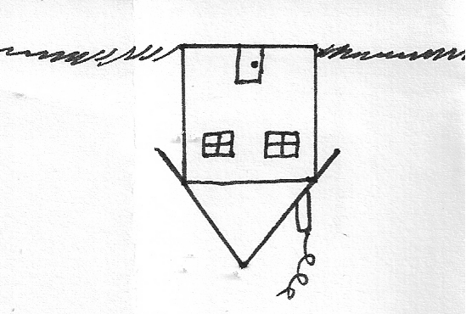   | 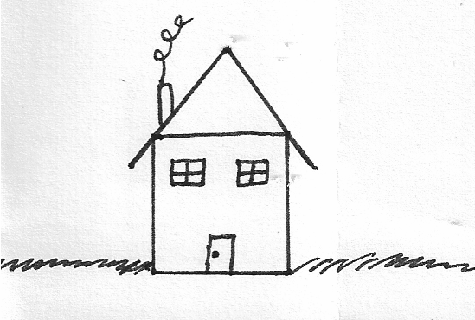

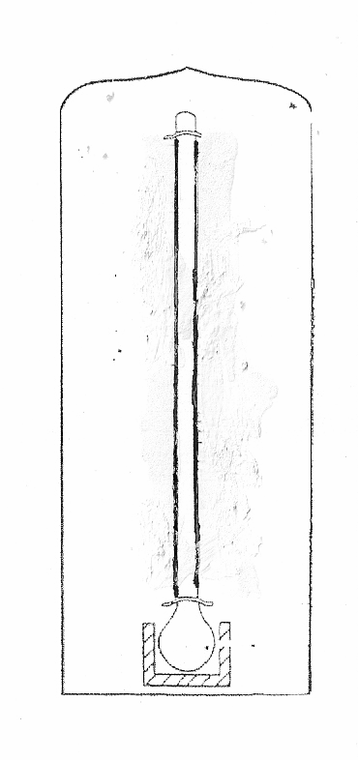
HOT
COLD
HOT
COLD

- Colour the liquid in the thermometer.
- Cut and glue the picture in the right place.


HOT
COLD
HOT
COLD

- Colour the liquid in the thermometer.
- Cut and glue the picture in the right place.
- Colour the liquid in the thermometer.
- Cut and glue the picture in the right place.
Séance 2 : Le temps qu'il fait la météo

Objectifs spécifiques : être capable d'observer et de schématiser le temps qu'il fait

Matériel : Découverte Gallimard sur la météo + posters représentants les quatre saisons. Une feuille A4 par enfant, des feutres.

Durée | Activités | Déroulement | Moyens linguistiques
Durée | Activités | Déroulement | Enseignant | Élève
5 min | Langage: revoir le vocabulaire utilisé lors des séances précédentes.
15 min | Oral collectif, séance d'observation des différents posters (images) présentés. | Les affiches sont montrées une par une aux enfants. Ils les décrivent en quelques mots: soleil, neige, vent, pluie, brouillard, nuage, orage | What can you see ?  Can you describe this picture ? | It’s sunny, foggy, cloudy, rainy, windy, snowy, stormy, thunder, partly sunny, partly cloudy.  There is ….  I can see…
25 min | Individuel écrit  T.E. | Les enfants reçoivent une feuille qu'ils doivent plier pour obtenir huit parties.  Ils représentent par un symbole le temps qu'il fait sur l'affiche présentée  Possibilité de jouer avec la T.E. : « Point to … » | Let’s choose eight pictures to represent :  It’s sunny, foggy, cloudy, rainy, windy, snowy, stormy/thunder, partly sunny/partly cloudy. | We can draw a sun….
Séance 3: à faire début septembre en ETE

Objectifs spécifiques : Etre capable de nommer les saisons et les caractériser

Matériel : une fiche photocopiée par enfant identique pour chaque saison, à compléter avec les caractéristiques de la saison concernée.
la fiche contient une frise des mois de l'année, un thermomètre vierge à compléter et 4 cases (une case pour noter la saison, une pour dessiner les symboles météorologiques caractéristiques de la saison étudiée, une pour dessiner l'arbre, une pour coller les vêtements)
Une bande par enfants contenant les vêtements
Un thermomètre à placer à l'extérieur en début de séance.
Affiche canson collective sur laquelle figure un disque partagé en quatre.

Durée | Activités | Déroulement | Moyens linguistiques
Durée | Activités | Déroulement | Enseignant | Élève
5 min | Rappel du vocabulaire des séances précédentes |  | We put a thermometer outside.
5 min | Collectif  T.E. | Chaque enfant reçoit une fiche photocopiée.  Le nom de la saison est noté ensemble (modèle au tableau) | Write your name on the paper.  Do you know what the season is now?  Write it in the first box, box number 1. | It is Summer.
5 min | Individuel  T.E. | Les enfants dessinent seuls sous le nom de la saison les symboles météorologiques de la saison étudiée | What’s the weather like in Summer ?  Remember the images, we saw about the seasons.  In box number 2, draw the symbols for the weather in this season. | It’s hot and sunny.
10 min | Collectif  T.E. | Les mois concernés par la saison sont coloriés.  Le thermomètre extérieur est récupéré et le niveau du liquide est noté sur chaque feuille. | Now, the season is summer.  Colour the 3 months of summer.  Let’s look at the thermometer.  Where is the liquid ?  Draw the liquid in red on your thermometer. | The 3 months of summer are …  The liquid is up. It is at …°
20 min | Individuel  T.E. | Dessiner l'arbre et ses caractéristiques  Vêtements: les enfants sélectionnent sur leur bande les vêtements correspondants à la saison en cours | In box 3 draw a tree in Summer. Remember the picture we saw with the 4 seasons. What colour were the trees in Summer ? | In summer the trees are green with lots of leaves.
10 min | Collectif | Compléter le quart du disque de la saison concernée avec un récapitulatif de toutes les informations demandées. | Let’s review everything on the board and draw it on this poster.  What is the season now ?  What’s the weather like in Summer ?  What are the months of Summer ?  What colour is a tree in summer ? | It is Summer.  The weather is hot and sunny.  They are July, August and September.  In summer the tree is green.

Séances 4, 5 et 6 à faire tout au long de l’année.

IDEM SEANCE 3 POUR LES AUTRES SAISONS: La séance 3 doit se faire début septembre en été.la séance 4 se fait un jour d’automne, la séance 5 se fait un jour en hiver, la séance 6 un jour de printemps
A la fin de la séance 6 reprendre le disque collectif et anticiper sur la saison prochaine

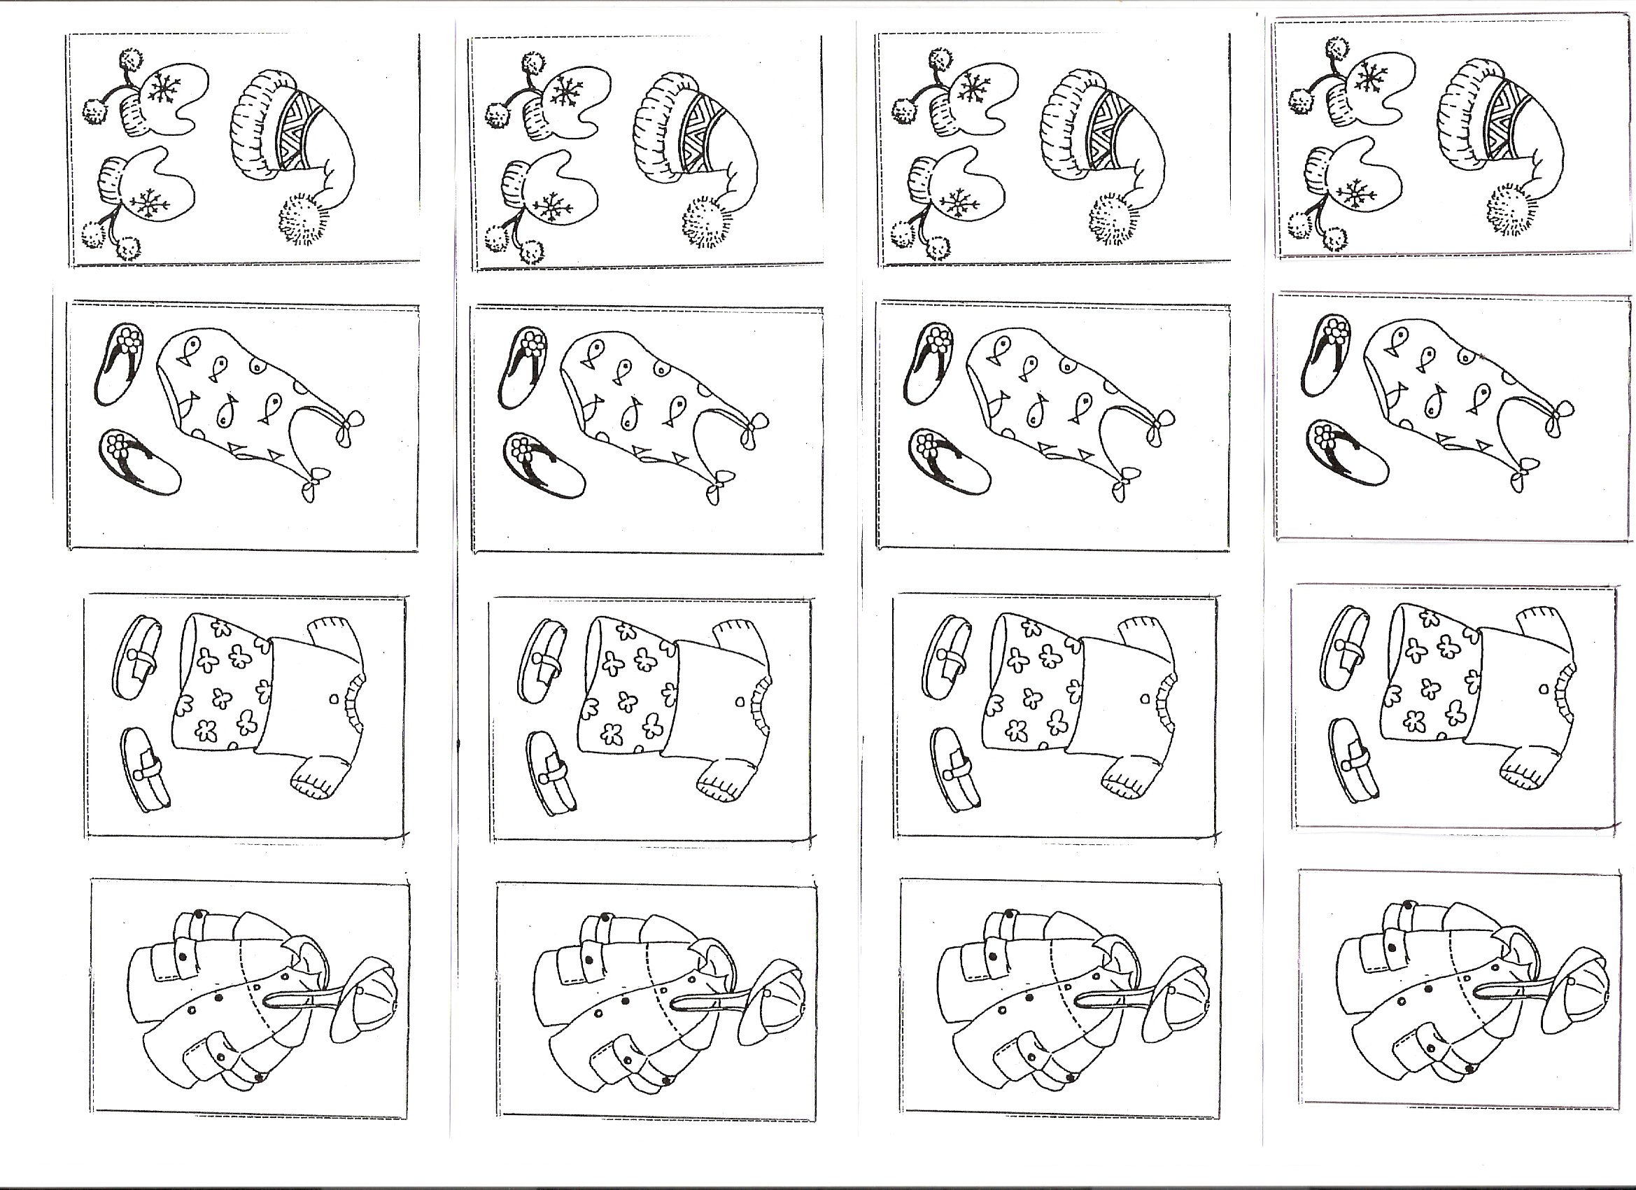

À photocopier, une bandelette par enfant
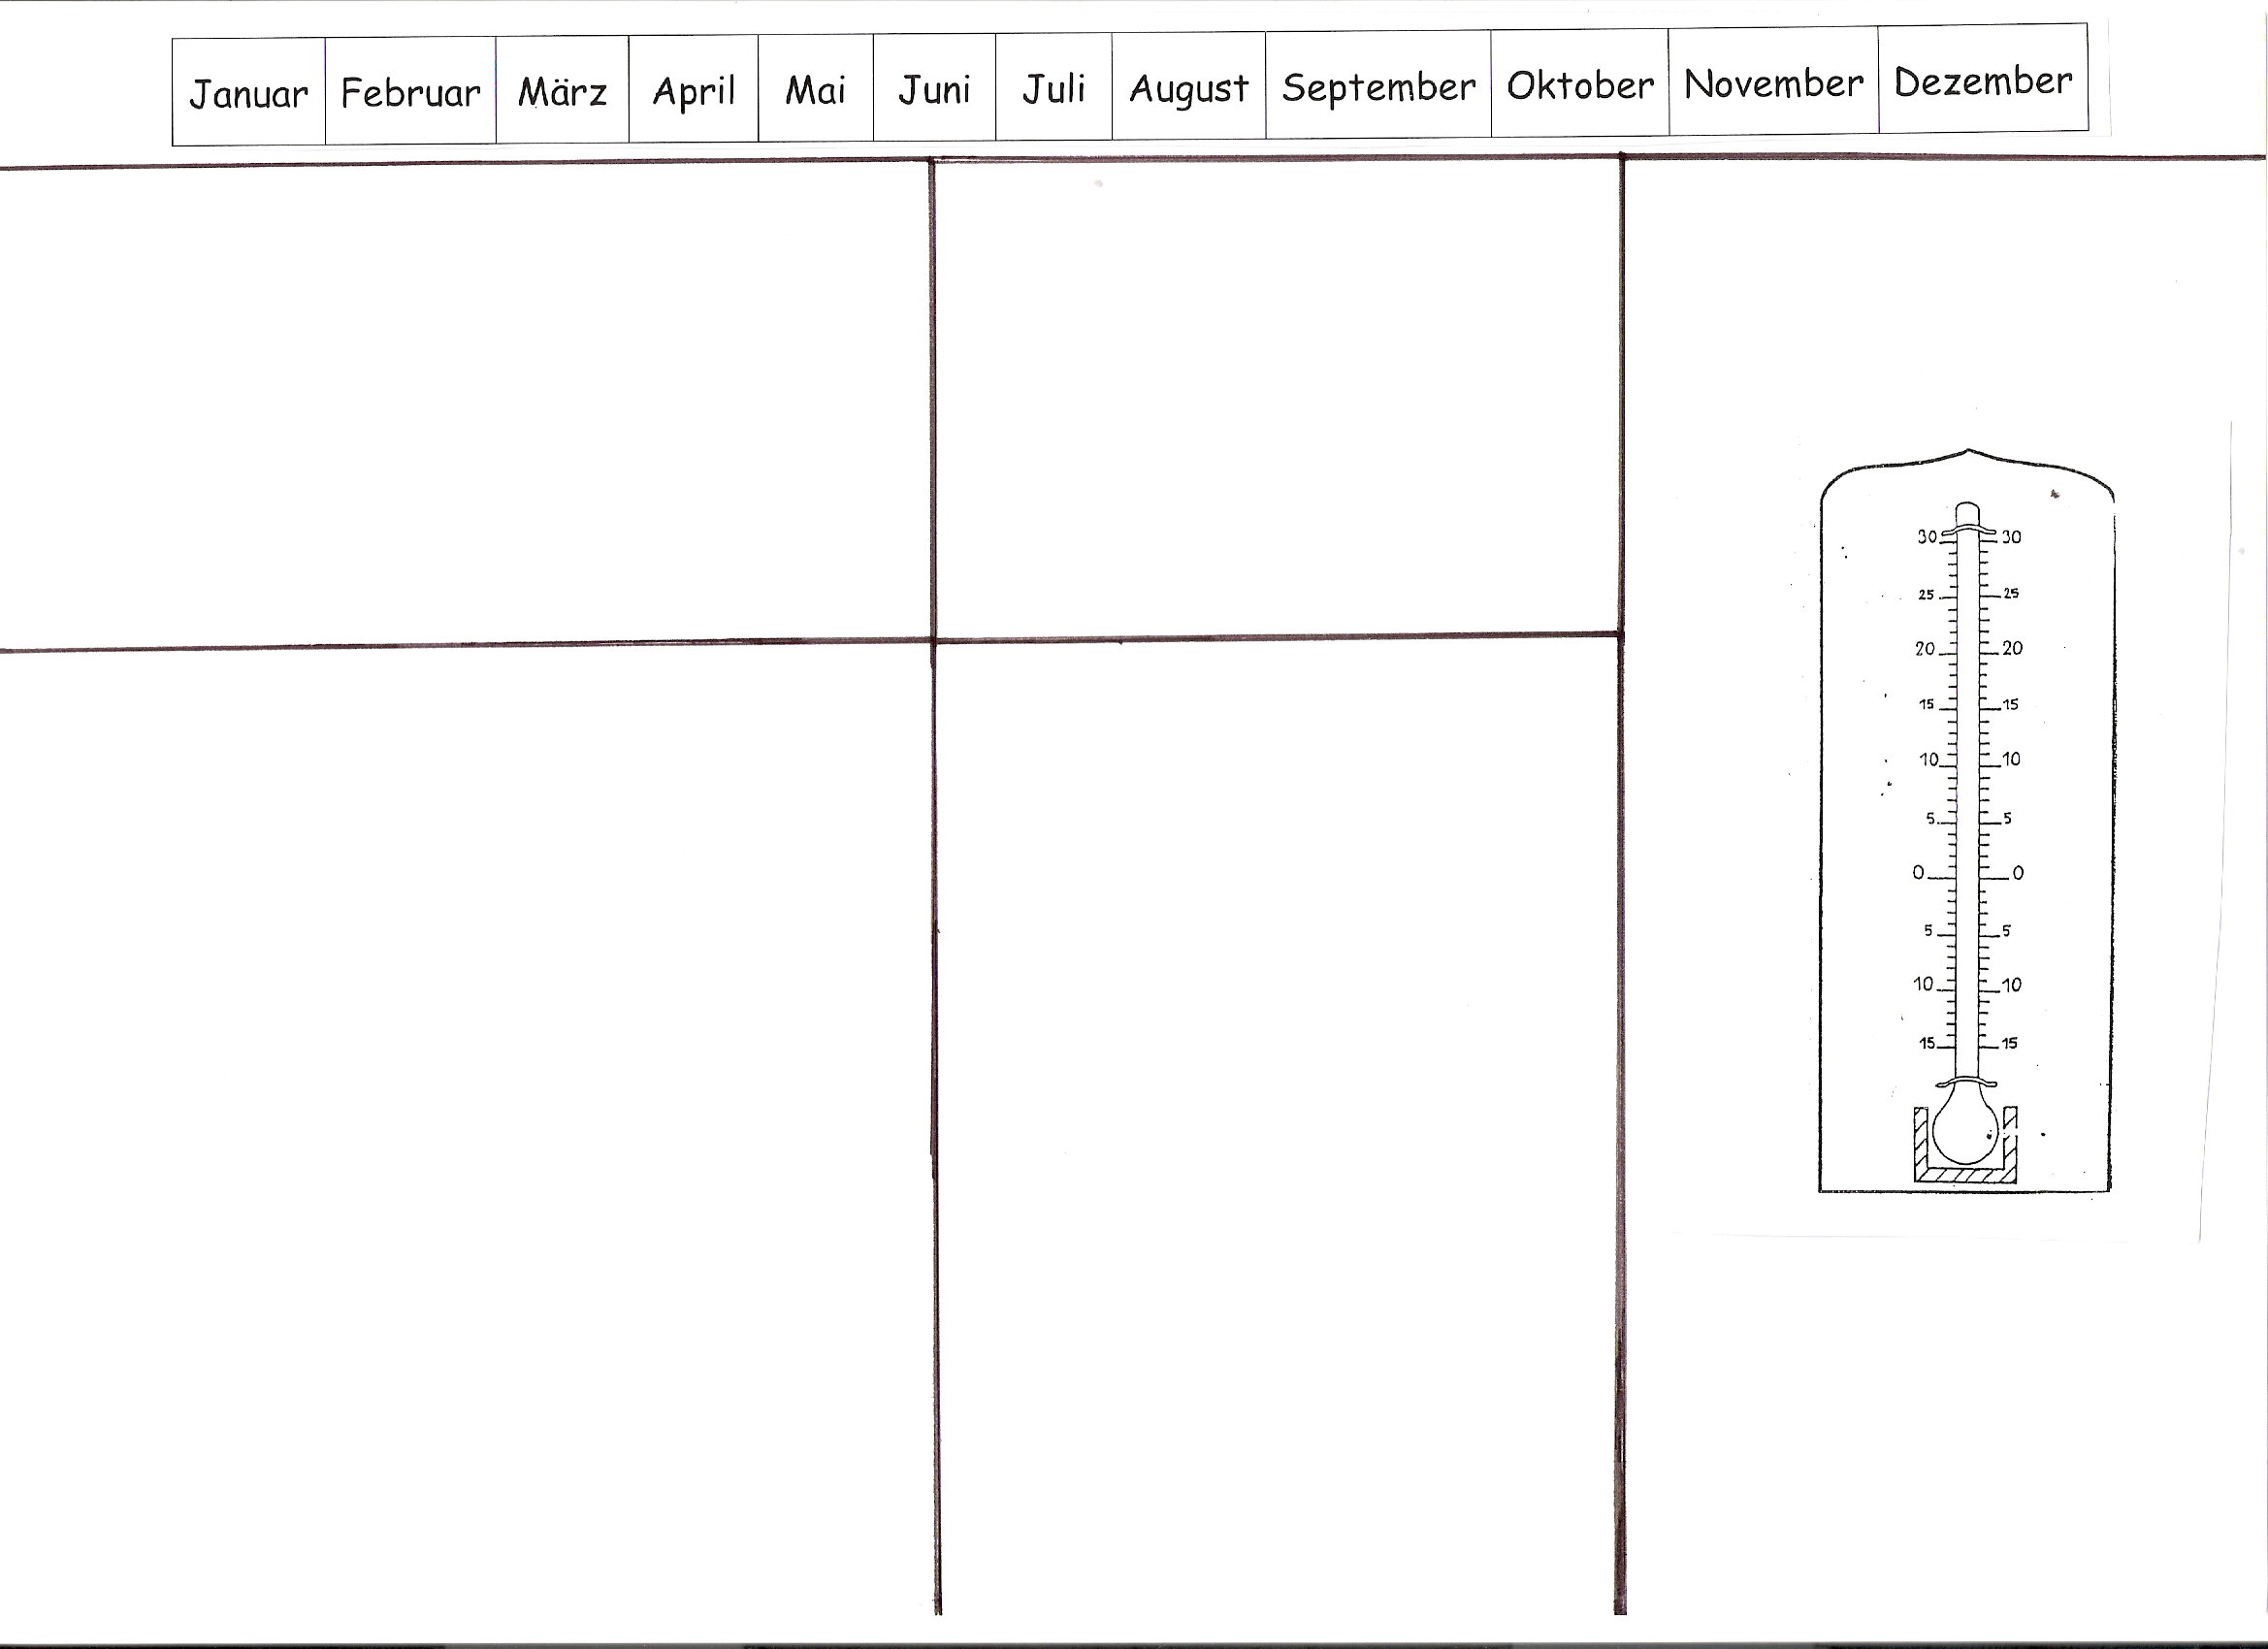

1
2

4
3

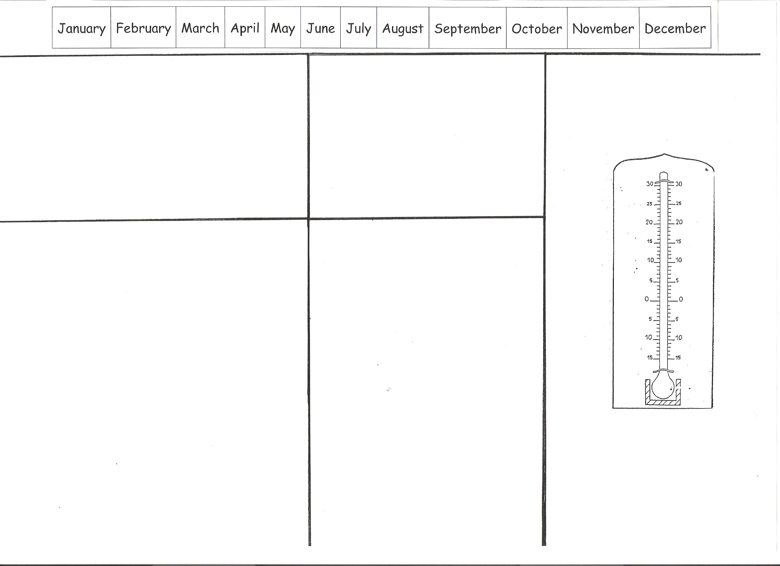
1
2
4
3
